Лабораторна робота №4

Варіант 22

Білько Олексій – ІП-02

Задача:

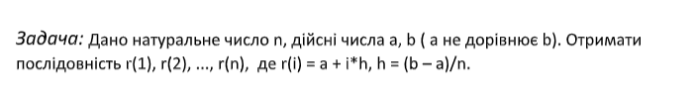

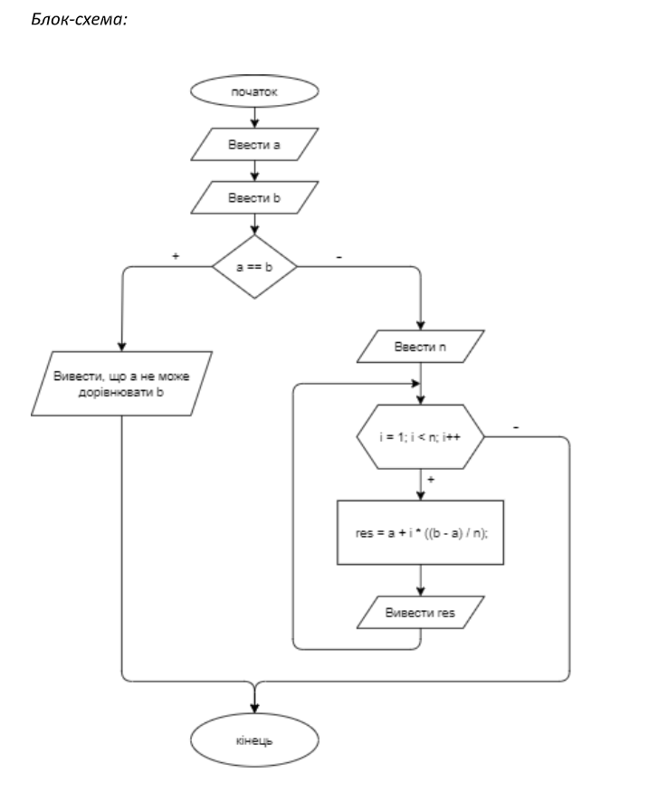

Код лабораторної роботи на C#

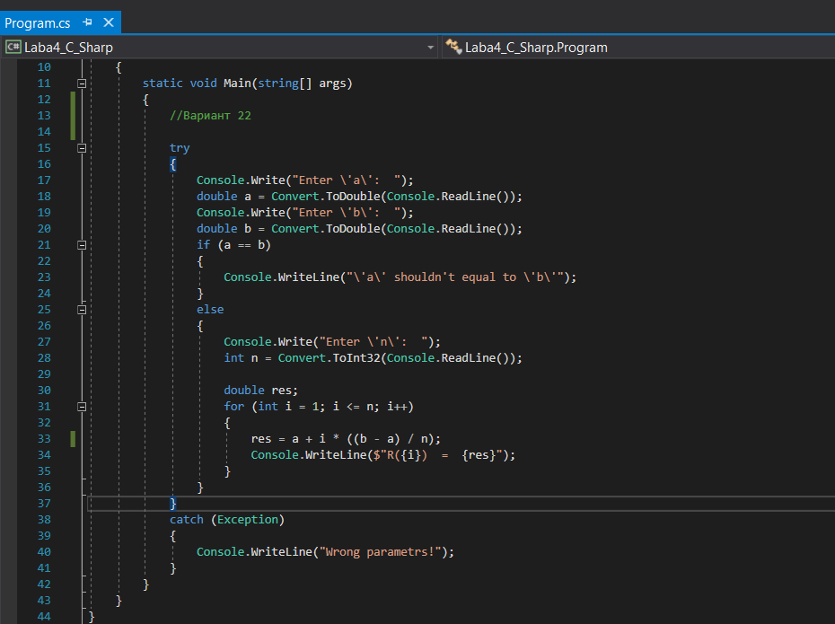

Перевіримо правильність виконання коду згідно різних значень

1)

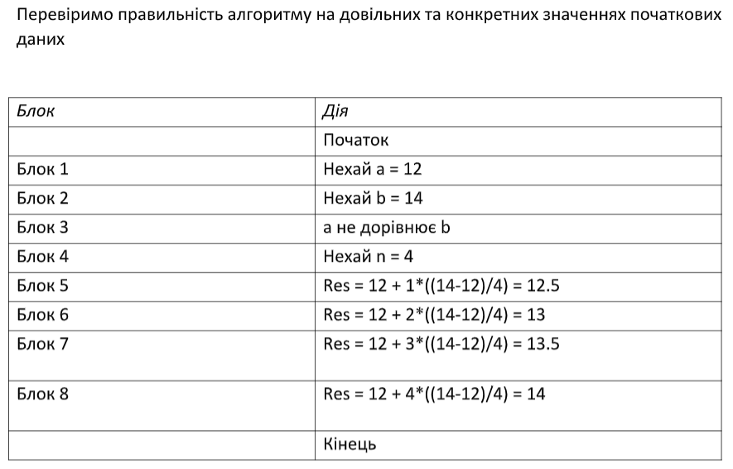

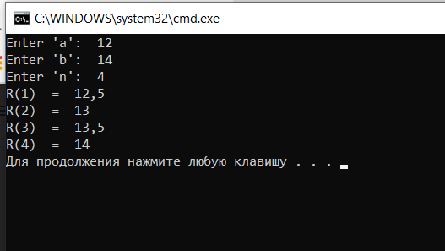

2)

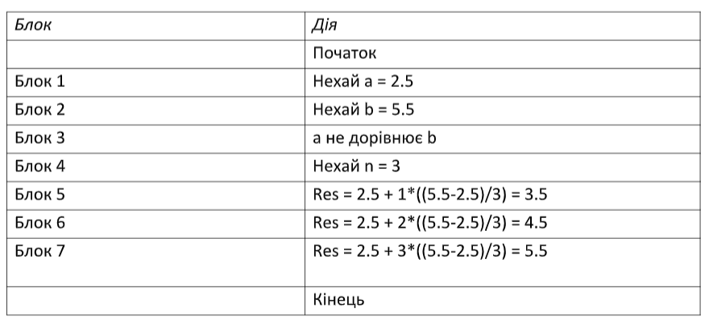

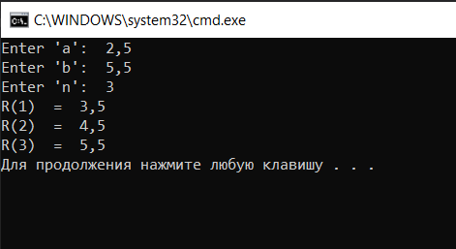

3)

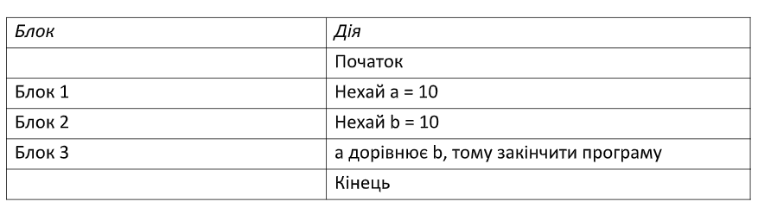

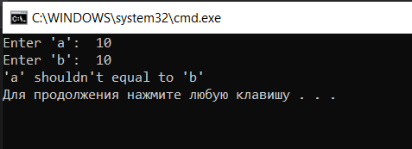

Як бачимо всі розрахунки вірні

Висновок: Код написаний на C#. Даний проект працює згідно умови задачі, не виникає помилок, розрахунки вірні – підставивши різні значення a,b та n, отримуємо вірні значення елементів прогресії. В проекті були використанний і вивчений цикл for.